最新人教版一年级数学下册第六单元检测试卷
班级 姓名 等级
一、直接写得数。
40＋30= 71-6= 42+5＝ 6+53＝
53＋7= 35-8= 7＋36= 63-8=
57-6= 88-4= 38+（46+4）= 57-20-7=
25+20-7= 62-7+10= 35+7+30= 8-(27－20）=
二、填一填。
1.84—50，要先算( )－ ( )= ( ),再算( )+ ( )，得数是( )。
2. 35+7,要先算（ ）+（ ）=（ ），再算( )+ ( )，得数是( )。
3.65－（2+6）,要先算（ ）+（ ）=（ ），再算( )- ( )，得数是( )。
4．45比8多( )； 30比56少( )。
5．被减数是58，减数是9，差是( )。
6. 两个加数分别是8和17，和是（ ）。
7．一个数加上40，再减去40，还剩40，这个数是( )。
8. 在○里填上“＞”、“＜”或“＝”。
54-20○74 40+25○70 32+6○6+32
48-9○36 37+6○31 74-9○74+9
9. 想一想，△、□、○里应填的数是多少？
□+○=16 ○－△=3 △+4=10
□= （ ） △=( ) ○=( )
10.24个苹果，每5个装一包，可以装满（ ）包，
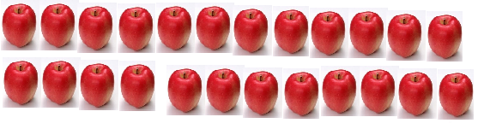
还剩（ ）个。
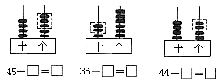
三、看图列式计算。

四、根据条件和算式，哪个问题提得对，就在（ ）里打“√”。
1．一年级一班有男生20人，女生22人。 ？
算式：22－20
问题：①一年级一班共有学生多少人？（ ）
②一年级一班男生比女生少多少人？（ ）
2．妈妈买回苹果35个，买回梨8个。 ？
算式：35+8
问题：①苹果比梨多几个？（ ）
②苹果和梨共有多少个？（ ）
3．白花有6朵，红花有16朵，黄花有8朵。 ？
算式：16－8
问题：①三种颜色的花共有多少朵？（ ）
②红花比黄花多几朵？（ ）
③黄花比红花少几朵？ （ ）
五、想一想，算一算，把表格填完整。
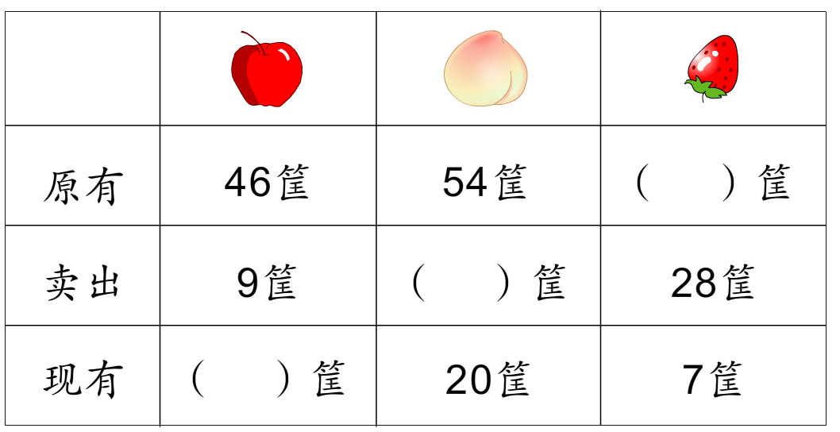

六、解决问题。
一班和二班一共种了26棵树。
1.

我们一班种了9棵树。
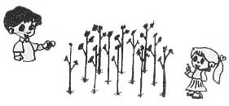

二班种了几棵？
= （ ）
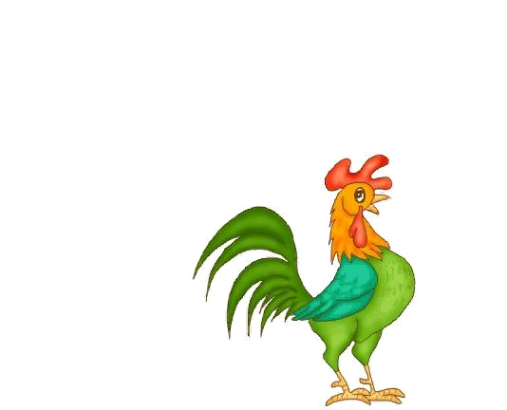
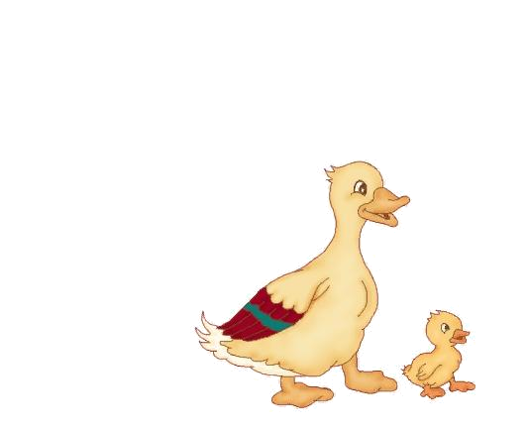
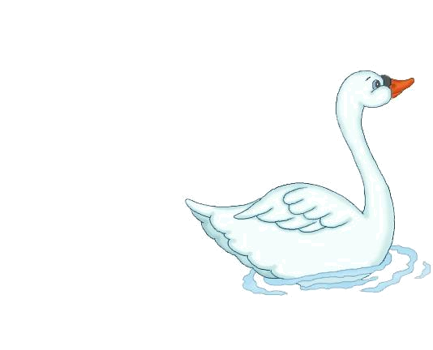
2.
小红家养
只数 | 30 | 20 | 46
（1）鸭比鸡多多少只？
= （ ）
（2）鸡比鹅少多少只？
= （ ）
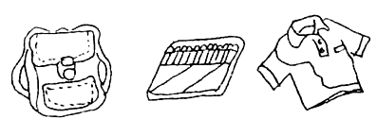
3.小小营业员。

25元 5元 40元
(1)买一个书包比一盒彩笔多花多少元？
□○□=□（元）
(2)小红购买这三样物品共需多少元？
□○□○□=□（元）
(3)结帐时，小红给售货员100元，应找回多少钱？

